**Ejercicio Selectores Jerárquicos Tabla Colores.**

* Utilizar el archivo *Tabla colores.html*.
* Modificar el código HTML para añadir los identificadores o clases necesarias.
* Crear las reglas CSS necesarias para lograr el mismo aspecto que muestra la imagen siguiente.
* La tabla tendrá la mitad del tamaño que tenga la pantalla y estará centrada.
* El título deberá estar centrado, tener un color granate y el tipo de fuente Comic Sans MS o su genérica.
* Utilizar selectores jerárquicos para aplicar el color de fondo de las celdas.
* En la tabla se indican los nombres de los colores que debes emplear.

[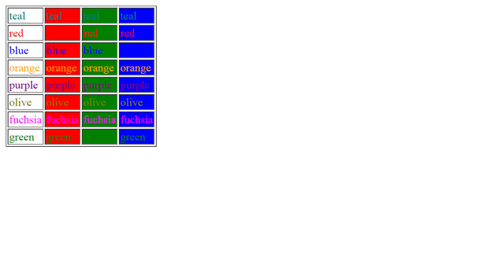](http://desarrolloweb.dlsi.ua.es/libros/html-css/img/ejercicios/selectores-2.png)Tabla de Colores